Objectif : Déterminer le couple d’ entraînement de la came 8

Mise en situation :
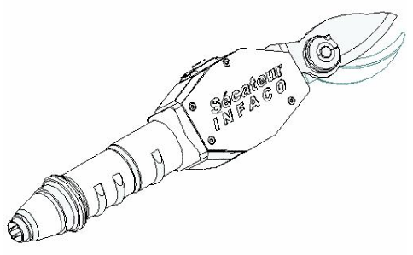
Le sécateur INFACO est un outil électroportatif et autonome destiné à tailler la vigne (période entre décembre et mars). Il est alimenté par le secteur 220V 50Hz ou par batterie.

Hypothèses :
- Les liaisons sont supposées parfaites
- Le poids des pièces est négligé
- L’action en A de la came 8 sur la lame 7 est considérée comme une ponctuelle verticale.
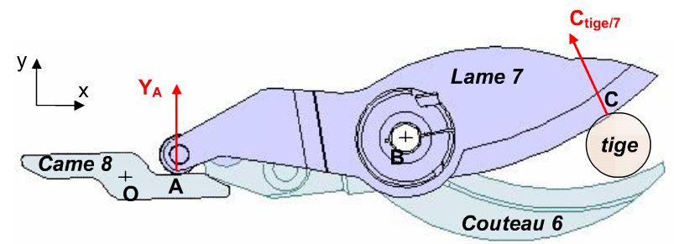
- Pour être sûr de découper la tige, il faut appliquer un effort en C dont les composantes en newton sont les suivantes (-172 ;100 ;0)

On isole la lame 7 .

Q1 - Compléter les torseurs agissant sur la lame 7 dans le tableau ci-dessous. Transporter ces torseurs au point B.
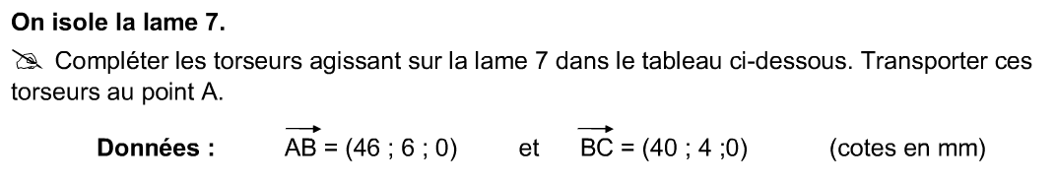
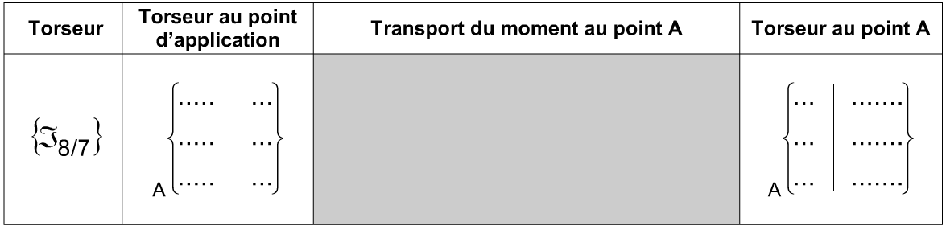
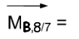
B
B
B

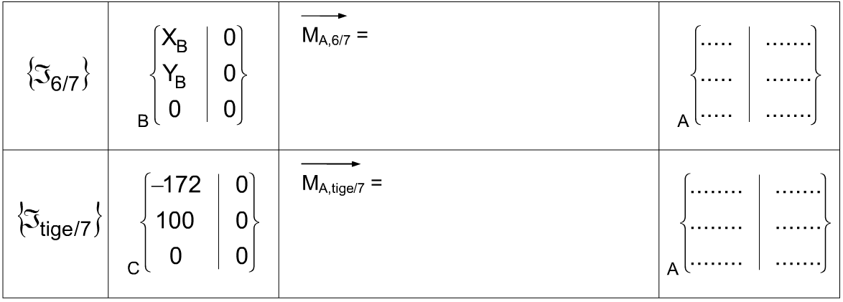
B
B
B
B

Q2 – Appliquer le principe fondamental de la statique à la pièce 7 et en déduire 3 équations.

Q3 - Résoudre le système et en déduire les inconnues, et plus particulièrement Y_{A}.

Q4 – En déduire le couple à appliquer sur la lame 8 pour couper la tige (donnée OA = 8mm)

